**Manual de Estilos Restaurante Pirueta**

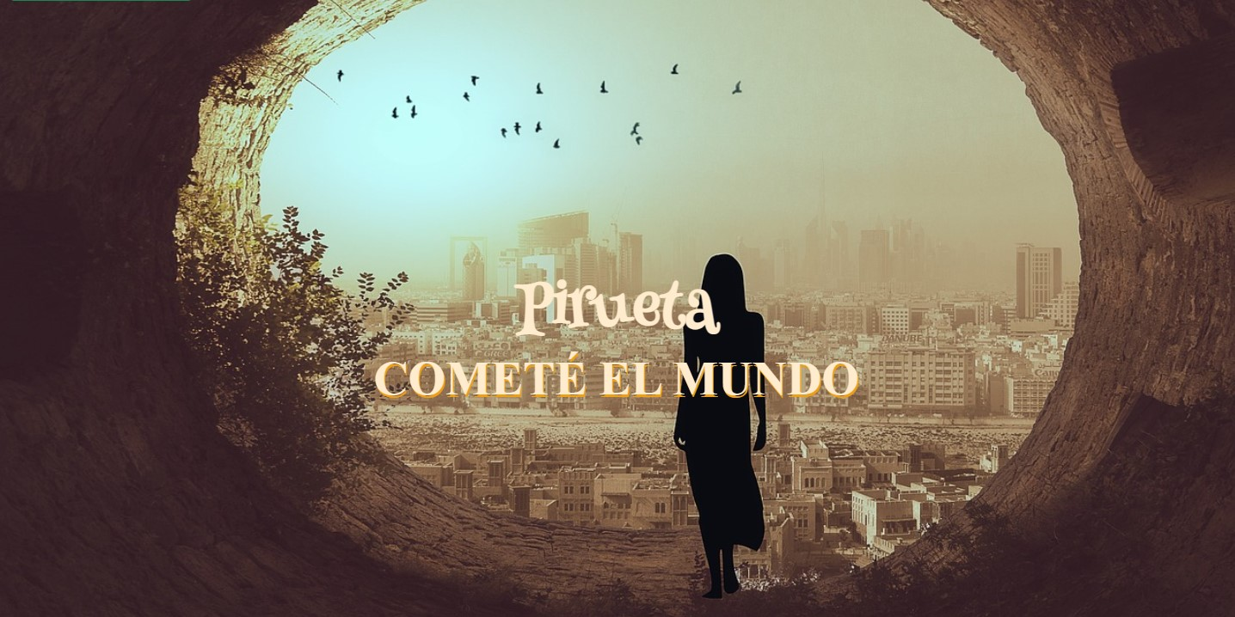

**Guía de Estilos** **Índice**

1. Introducción
2. Colores y su aplicación
3. Tipografía
4. Iconografía
5. Estructura visual y usabilidad
6. Accesibilidad
7. Imágenes y contenido multimedia
8. Conclusión

**1. Introducción**

La Guía de Estilos del **Restaurante Pirueta** ha sido diseñada con el objetivo de establecer una identidad visual coherente, elegante y atractiva para la experiencia gastronómica en línea. Este documento define las directrices esenciales para garantizar una interfaz accesible, intuitiva y alineada con la propuesta culinaria del restaurante.

El **Restaurante Pirueta** ofrece una propuesta innovadora con platos sofisticados y un diseño web que evoca exclusividad y modernidad. La estructura de la web está pensada para resaltar los platos, su presentación y la información esencial que los clientes necesitan para disfrutar de la experiencia culinaria.

Esta guía servirá como referencia para futuras actualizaciones, asegurando que el diseño mantenga su coherencia visual y funcionalidad, alineándose con los valores del restaurante.

**2. Colores y su aplicación**

**Paleta de colores seleccionada**

Los colores elegidos se han pensado para que resalten la parte más importantes de la web y que el usuario no pueda distraerse al navegar por ella, fijando especial atención en resaltar las imágenes y los textos que son los que muestran al usuario la verdadera intención de la web su contenido culinario y puede ofrecer la cadena Pirueta.

* **Color principal: Verde oscuro (Dark Slate Gray - #2F4F4F,  rgba(24, 41, 41, 0.976, hsla(180, 25%, 13%, 0.976).** Transmite elegancia, serenidad y una conexión con la naturaleza y lo orgánico, asociándolo a ingredientes frescos y naturales.

* **Color secundario: Blanched Almond (#FFEBCD,  hsl(36, 100%, 90%),  rgb(255, 235, 204).** Se emplea para los textos, resaltar información clave y aportar un contraste suave con el fondo oscuro, facilitando la legibilidad y manteniendo una estética premium.

* **Gradiente de texto**: degradado lineal (90deg, #ff7e5f, #feb47b) (un gradiente cálido que se utiliza para resaltar textos sobre imágen integrando la gama de colores que ayudan a seguir la línea de  calidez).

* **Color de acento: Verde suave ( #2f4f4f, rgb(47, 79, 79), hsl(180, 25%, 25%).** *Justificación:* Aporta calidez y refuerza la sensación de sofisticación culinaria.

**Uso del color en la web**

* **Fondos:** Se han utilizado fondos claros para resaltar las imágenes y los diferentes enlaces así facilitar visualmente la atención en lo importante ya sean textos o imágenes.
* **Botones e interacciones:** Se aplican tonos en verde y beige para ofrecer un contraste visual adecuado, haciendo cambios de tonalidades al interactuar con ellos. Es un color asociado con el éxito y la aprobación por ser utilizado en señales como adelante y confirmación, ya que invita al usuario a tomar la decisión de seguir adelante. También es un color asociado a cosas positivas y saludables lo que ayuda a que se sientan más cómodos tomando decisiones en la web como hacer una compra.
* **Tipografía:** se utilizan los colores creando contrastes para que la legibilidad sea fácil en todas las pantallas.

**3. Tipografía**

**3.1 Tipografías empleadas**

* **Henny Penny (divertida):** Se usa en el logotipo para transmitir una identidad única y original.
* **Lobster serif(decorativa-brandin de marca):** Se emplea en títulos principales y secundarios es la letra del branding de marca un sello de identidad**.**
* **New Spirit (serif elegante):** Se emplea en textos secundarios y descripciones, aportando sofisticación y claridad.

**3.2 Tamaños de Fuente**

* **Título principal (h1)**: entre 24 y 55pixeles (grande y destacado).
* **Títulos secundarios (h2 , h3, h4, h5):**  entre 20 y 50px.
* **Textos largos y descripciones:** entre 15 y 20px.

**3.3 Justificación tipográfica**

La combinación de una fuente decorativa con una serif elegante refuerza la identidad del restaurante, otorgándole un toque refinado y alineado con la experiencia gourmet. Respecto a los cambios de tamaños se han utilizado propiedades para que el tamaño de la letra se adapte al tamaño de la pantalla que se está visualizando.

**4. Iconografía**

Se han utilizado iconos para mejorar la comprensión visual y facilitar la navegación:

* **FontAwesome** para los iconos de navegación y redes sociales.

* **Iconos de alérgenos:** Representan visualmente las restricciones alimenticias, permitiendo que los usuarios identifiquen ingredientes con facilidad.

* **Indicadores de nivel de picante:** Mejoran la experiencia del usuario proporcionando información relevante de manera rápida e intuitiva.

**5. Estructura visual y usabilidad**

La página tiene una distribución vertical, muestra la información por bloques ordenados por su relevancia informativa y estructurando sus elementos para facilitar la navegación por sus diferentes apartados.

La distribución vertical de los contenidos está pensada para facilitar la navegación tanto en dispositivos móviles como en pantallas de escritorio o tableta.

**Bloques de estructura**

Tiene 3 bloques a los que hacer referencia.

**La cabecera o sección superior**

Donde siempre se encuentra la barra de navegación con las páginas que puede visitar el usuario, en todas las páginas se ha utilizado la misma distribución.

**5.1 Header**

**Página principal**

Donde siempre se encuentra la barra de navegación con las páginas que puede visitar el usuario, en todas las páginas se ha utilizado la misma distribución.

* **Fondo**: Una imagen de alta calidad que cubre toda la sección, con un efecto de desenfoque (filter: blur(0.5)) para dar profundidad.

**Resto de páginas**

* **Navegación**: Un menú de navegación responsive con un botón de reserva que despliega un **offcanvas** (menú desplegable desde la parte superior).
* **El menú de navegación** se colapsa en dispositivos móviles, mostrando un botón de hamburguesa.

* **Animaciones**:
* El título h1 ("Comete el Mundo") tiene una animación que lo desplaza desde la izquierda (animacionH3).
* El subtítulo h3 ("Pirueta") tiene una animación que lo desplaza desde arriba (animación).

**5.2 Sección Principal**

Todas las páginas contienen cards para esta sección, pero varía el tamaño de los elementos o el estilo dependiendo de en qué página esté situado el usuario.

* **Tarjetas de Destinos**:
* Cada tarjeta tiene un diseño moderno con bordes redondeados y un sombreado para hacer un efecto más 3D.
* Las imágenes de las tarjetas tienen un efecto de zoom al hacer clic.
* Al pasar el cursor sobre una tarjeta, el texto y el botón de "Ver Restaurante" se hacen visibles con una transición suave.

**Página Principal**

**Página de restaurante**

**Página de la carta**

**5.3 Footer**

* **Diseño**: Un footer simple con dos secciones: información de contacto y enlaces a redes sociales.
* **Iconos**: Se utilizan iconos para redes sociales (TikTok e Instagram).

**6. Accesibilidad**

El diseño sigue principios de accesibilidad para garantizar que todos los usuarios puedan interactuar con la web sin dificultades:

* **Contraste adecuado:** Se ha optimizado el color del texto sobre los fondos claros o utilizando velos de color oscuro para resaltar los textos claros, depende del contenido que se haya querido hacer más visible se ha jugado con los colores crema y verde oscuro.
* **Tamaño de fuente legible:** Garantiza una lectura cómoda en cualquier dispositivo, el tamaño varia depende el tamaño de la pantalla con la que se está visualizando el contenido.
* **Navegación clara y estructurada:** Permite encontrar la información de forma intuitiva.

**6.1 Etiquetas Semánticas**

* Se utilizan etiquetas HTML semánticas como <header>, <main>, <section>, <article> y <footer> para mejorar la estructura y la accesibilidad.

**6.2 Navegación por Teclado**

* Todos los elementos interactivos (botones, enlaces) son accesibles mediante el teclado.

**6.3. Mejoras Futuras**

* **Accesibilidad**: Añadir etiquetas aria-label para mejorar la accesibilidad en lectores de pantalla.
* **Optimización de Imágenes**: Reducir el peso de las imágenes para mejorar el tiempo de carga.
* **Más Destinos**: Ampliar la lista de destinos y restaurantes.

**Formulario de Reserva**: Implementar un formulario de reserva interactivo en el offcanvas.

**7. Diseño basado en tarjetas (Cards)**

La presentación de los platos se organiza mediante tarjetas con efecto hover, lo que permite una interacción visual atractiva y funcional.

**7.1 Jerarquía de la información**

* **Encabezados:** grandes y llamativos para cada sección.
* **Espaciado y alineación:** textos centrados para mejorar la experiencia de usuario.
* **Enlaces y botones:** bien definidos, facilitando la navegación.

**7.2 Interacción y animaciones**

* **Hover en las tarjetas de los platos:** Aumenta el tamaño y muestra detalles adicionales.
* **Animaciones sutiles en textos y botones:** Aportan dinamismo sin generar distracciones.
* **Efectos de entrada en imágenes:** Suavizan la transición de contenidos.

**8. Imágenes y contenido multimedia**

Las imágenes juegan un papel clave en la identidad visual del restaurante.

**8.1 Criterios de selección de imágenes:**

* **Alta calidad y resolución:** Se emplean imágenes nítidas de los platos además de crear transiciones de tamaños y enfoques diferentes para dar más detalle al usuario con visibilidad reducida.
* **Imágenes de fondo con mix-blend-mode:** Se han integrado de forma sutil sin afectar a la legibilidad.
* **Uso de filtros y transparencias:** Se han utilizado para permitir resaltar elementos clave sin sobrecargar la interfaz.
* **Los formatos de las imágenes son JPG en su mayoría.**
* ***Tamaño:***
* ***Página principal:****Todas las imágenes de esta página se han utilizado como fondo y ocupan el 100% o el 75% del contenedor que las envuelve por tanto el tamaño se va adaptando según los tamaños de pantalla en la que la estemos visualizando.*
* ***Página de restaurante:*** *Ancho 100px * Alto500px (las imágenes se amplían de ancho al pasar el ratón por encima para ver detalladamente los espacios).*
* ***Página de carta:*** *Ancho 400px * Alto 400px (imágenes de los platos principales, en el caso de los entrantes y postres las imágenes se han utilizado como fondo y ocupan el 100% de alto y ancho y al pasar el ratón aparece la descripción del plato ampliando la imagen completa).*

**9.Moockup**

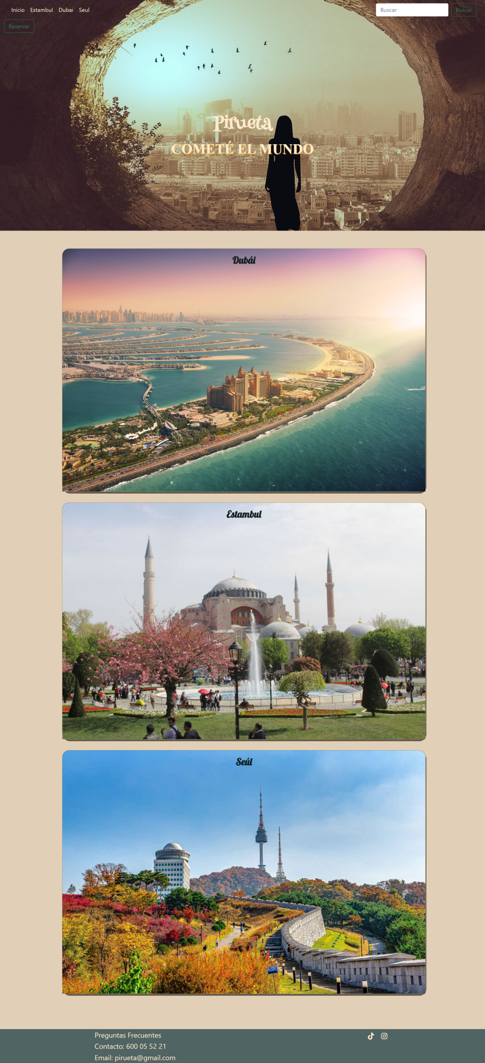

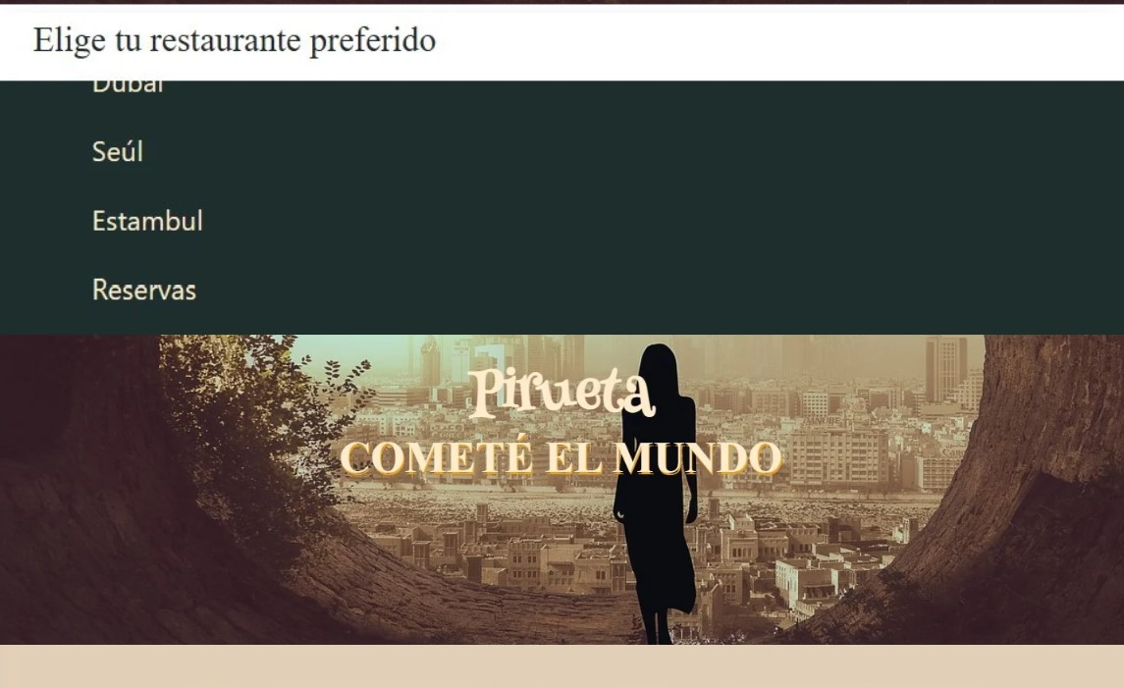

1. **Mapa de navegación**

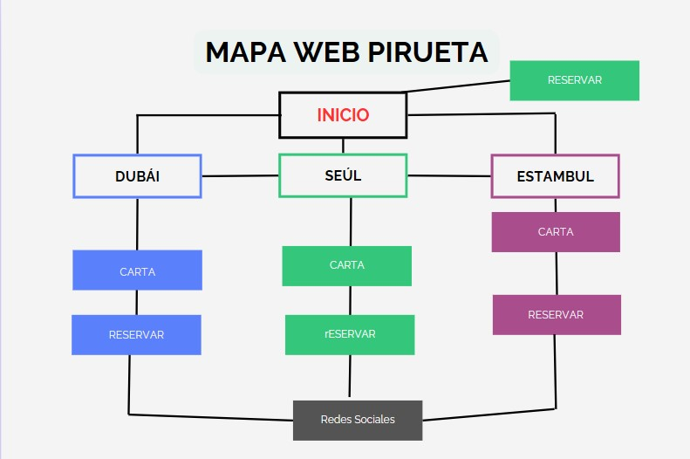

**8. Conclusión**

El diseño de la web del **Restaurante Pirueta** refleja la exclusividad y calidad de su propuesta gastronómica. La elección de colores, tipografías y estructura visual está alineada con la experiencia del cliente, proporcionando una interfaz atractiva y funcional.

Esta documentación servirá como base para mantener la coherencia del diseño y facilitar futuras actualizaciones sin perder la identidad visual establecida.

**5. Accesibilidad**

**5.1 Contraste de Colores**

* El contraste entre el texto (blanchedalmond) y los fondos oscuros (#4c6161f9, #2f4f4f) cumple con los estándares de accesibilidad WCAG.

**5.2 Etiquetas Semánticas**

* Se utilizan etiquetas HTML semánticas como <header>, <main>, <section>, <article> y <footer> para mejorar la estructura y la accesibilidad.

**5.3 Navegación por Teclado**

* Todos los elementos interactivos (botones, enlaces) son accesibles mediante el teclado.

**5.4 Textos Adaptables**

* Los textos utilizan tamaños relativos (clamp(), rem) para garantizar la legibilidad en diferentes dispositivos y tamaños de pantalla.

Este proyecto combina un diseño atractivo con funcionalidades útiles, garantizando una experiencia de usuario agradable y accesible.

mantener la coherencia del diseño y facilitar futuras actualizaciones sin perder la identidad visual establecida.